СОВЕПРОТ ДЕПУТАТОВ
муниципального округа
Орехово-Борисово Северное

РЕШЕНИЕ

13 декабря 2023 г. № 01-06-90/23
О согласовании установки
ограждающих устройств
на придомовой территории многоквартирного дома в муниципальном округе
Орехово-Борисово Северное

В соответствии с пунктом 5 части 2 статьи 1 Закона города Москвы от 11 июля 2012 года № 39 «О наделении органов местного самоуправления муниципальных округов в городе Москве отдельными полномочиями города Москвы», постановлением Правительства Москвы от 02 июля 2013 года № 428-ПП «О порядке установки ограждений на придомовых территориях в городе Москве» Совет депутатов муниципального округа Орехово-Борисово Северное решил:
1. Согласовать установку ограждающих устройств (4 шлагбаума) на придомовой территории многоквартирного дома в муниципальном округе Орехово-Борисово Северное по адресу: г. Москва, Шипиловский пр., дом 39, корп. 1 согласно приложению.
- Направить настоящее решение в управу района Орехово-Борисово Северное города Москвы, в префектуру Южного административного округа города Москвы и Департамент территориальных органов исполнительной власти города Москвы в течение трех дней.

3. Настоящее решение вступает в силу со дня его принятия.
4. Опубликовать настоящее решение в бюллетене «Московский муниципальный вестник» и разместить на официальном сайте www.mo-оbs.ru

5. Контроль за выполнением настоящего решения возложить на главу муниципального округа Орехово-Борисово Северное Дмитриеву Наталию Николаевну.

Глава муниципального округа
Орехово-Борисово Северное Н.Н. Дмитриева

Приложение к решению Совета депутатов муниципального округа Орехово-Борисово Северное от 13 декабря 2023 года
№ 01-06-90/23

Схема размещения ограждающих устройств (4 шлагбаума)
Шипиловский проезд, дом 39, корпус 1

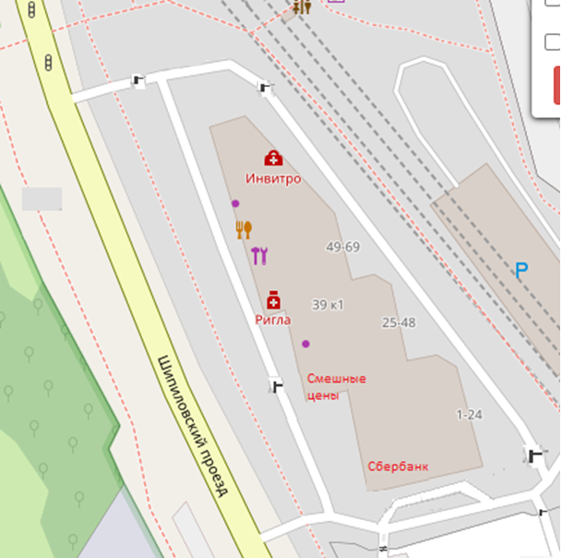
Условные обозначения
Шлагбаум

